ЛЕКЦИЯ № 2

1. ТОПОЛОГИЯ СЕТИ

ФИЗИЧЕСКАЯ ТОПОЛОГИЯ (конфигурация) сети – это описание физического способа соединения компьютеров и сетевого оборудования между собой. Тип топологии определяет производительность, работоспособность и надежность сети. Физическая топология строится на основе витых пар, коаксиальных кабелей, оптических каналов или радио эфира.
Различают следующие основные физические сетевые топологии:
- типовые:
а) точка-точка (Point-to-Point);
б) шина - линейная сеть (Bus);
в) звезда (Star);
г) дерево - иерархическая звезда (Tree);
д) кольцо (Ring);
- производные:
е) смешанная (комбинированная) – образована соединением типовых;
ж) полносвязная – каждый узел соединен со всеми остальными;
з) ячеистая (Mesh) – сеть, которая содержит по крайней мере два узла, имеющих два или более пути между ними.
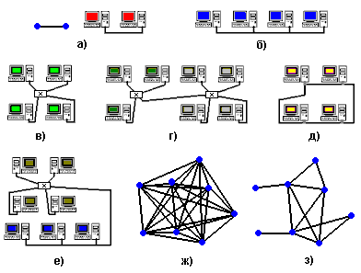
Рис. 1. Основные сетевые топологии
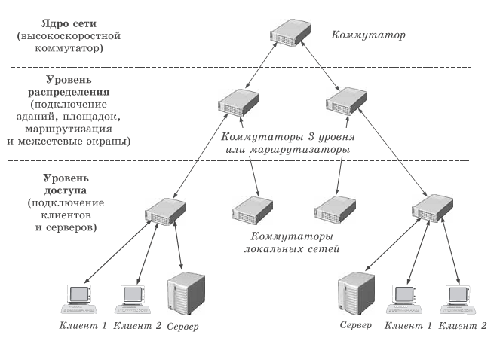
Рис. 2. Пример современной топологии «дерева»

Примерами использования физической топологии «шина» является сети стандарта «Ethernet». Топология «звезда» используется в стандарте «Fast Ethernet» и «Gigabit Ethernet». Топология кольцо используется в стандарте «Token Ring».

Выбор физической топологии зависит от многих факторов, основные из которых приведены в таблице:
ТОПОЛОГИЯ | ПРЕИМУЩЕСТВА | НЕДОСТАТКИ
Шина | Экономный расход кабеля, сравнительно недорогая и несложная среда передачи, простота, надежность, легко расширяется. | При значительных объемах трафика (количество передаваемых байт в секунду) уменьшается пропускная способность в сети, выход из строя кабеля останавливает работу всех пользователей
Звезда | Легко модернизируется сеть, централизован контроль и управление, выход из строя одного компьютера не влияет на работоспособность сети | Выход из строя центрального узла останавливает всю сеть
Кольцо  (без хаба) | Все компьютеры имеют равный доступ к сети, количество пользователей не оказывает сильного влияния на производительность. Каждый компьютер выступает в роли повторителя, усиливая сигнал | Выход из строя одного компьютера может вывести всю сеть, трудно локализовать проблему, изменение конфигурации сети требует остановку всей сети. Малая скорость передачи информации из-за последовательного прохождения сигнала через все компьютеры.
Компьютеры, используя физическую топологию (связь), взаимодействуют между собой через логические связи – логическую топологию. ЛОГИЧЕСКАЯ ТОПОЛОГИЯ определяется методом доступа к сети и делится на два класса: широковещательные и последовательные. В широковещательных логических топологиях компьютер (ПК) передает сигналы, которые воспринимаются всеми остальными ПК. В последовательных логических топологиях информация передается только одному ПК по очереди.

2. ШИРОКОВЕЩАТЕЛЬНЫЕ ТОПОЛОГИИ

Широковещательные логические топологии используются в сетях стандартов «Ethernet». Сети «Ethernet» строятся на базе физических топологий «шина», «звезда» и «дерево». В топологиях «звезда» и «дерево» используют специальные концентраторы – хабы (hub).
Перед началом передачи данных сетевой адаптер Ethernet "прослушивает" сеть, чтобы удостовериться, что никто больше ее не использует. Если среда передачи в данный момент кем-то используется, адаптер задерживает передачу, если же нет, то начинает передавать. В том случае, когда два сетевых адаптера, предварительно прослушав сетевой трафик и обнаружив "тишину", начинают передачу одновременно, происходит сбой - «КОЛЛИЗИЯ». При обнаружении адаптером коллизии обе передачи прерываются, и адаптеры повторяют попытку передачи спустя некоторое небольшое случайное время (естественно, предварительно опять прослушав канал на предмет занятости). Для приема информации адаптер должен принимать все пакеты в сети, чтобы определить, не он ли является адресатом.
Различные реализации - Ethernet, Fast Ethernet, Gigabit Ethernet - обеспечивают пропускную способность соответственно 10, 100 и 1000 Мбит/с.

 | Стандарт «Ethernet» | Fast Ethernet | Gigabit Ethernet
Номинальная скорость передачи информации, Мбит/с | 10 | 100 | 1000
Среда передачи | Витая пара, коаксиал, оптоволокно | Витая пара, оптоволокно | Витая пара, оптоволокно
Физическая топология | Шина, звезда | Звезда, дерево | Звезда

Основной недостаток сетей Ethernet обусловлен методом доступа к среде передачи: при наличии в сети большого количества одновременно передающих станций растет количество коллизий, а пропускная способность сети падает.

3. ПОСЛЕДОВАТЕЛЬНЫЕ ТОПОЛОГИИ

Последовательная логическая топология используются в сетях стандарта «Token Ring». Физическая кабельная топология – кольцо или звезда с хабом, но логически данные всегда передаются последовательно от станции к станции по кольцу. При этом способе организации передачи информации коллизии не возникают.
В сетях «Token Ring» данные передаются по кольцу в одном направлении и проходят через каждый компьютер. Передача данных по кольцу называется передачей с использованием «маркера». При передаче маркера (специального микрофайла с данными) он последовательно, от одного компьютера к другому, передается до тех пор, пока его не получит тот, кто хочет передать данные. Компьютер, получивший маркер, его «захватывает» и помещает в него передаваемую информацию, свой адрес и адрес получателя. После этого маркер посылается дальше в кольцо.
Данные с маркером проходят через каждый компьютер, пока не окажутся у того, чей адрес совпадает с адресом получателя, указанного в маркере. Принимающий компьютер получает маркер, извлекает из него данные, помещает в маркер код успешного получения информации и посылает измененный маркер дальше по кольцу к передавшему компьютеру. Передавший компьютер, получив маркер с подтверждением, «освобождает» маркер и передает его следующему компьютеру в кольце.

4. СЕТЕВЫЕ АДРЕСА

АППАРАТНЫЕ (MAC) АДРЕСА. Эти адреса предназначены для сети небольшого или среднего размера, они не имеют иерархической структуры. Типичным представителем адреса такого типа является адрес сетевого адаптера локальной сети. Такой адрес обычно используется только аппаратурой, поэтому его стараются сделать по возможности компактным и записывают в виде двоичного или шестнадцатеричного значения, например: 00-81-F4-5E-24-A8 (12 шестнадцатеричных цифр). Использование аппаратных адресов связано с одним недостатком - при замене аппаратуры, например, сетевого адаптера, изменяется и адрес компьютера.
СИМВОЛЬНЫЕ АДРЕСА (ИМЯ ДОМЕНА). Эти адреса предназначены для запоминания людьми и поэтому обычно несут смысловую нагрузку. Символьные адреса легко использовать как в небольших, так и крупных сетях. Пример символьного адреса: «http://www.yandex.ru». Данные адреса используются при работе в Internet.
ЧИСЛОВЫЕ СОСТАВНЫЕ АДРЕСА (IP-АДРЕСА). Символьные имена удобны для людей, но из-за переменного формата и потенциально большой длины их передача по сети не очень экономична. Поэтому для работы в больших сетях используются не только символьные адреса, но и числовые составные адреса фиксированного формата. Типичным представителями адресов этого типа являются IP-адреса, например: «213.180.204.11».

5. СТРУКТУРА IP-АДРЕСА

Сетевой IP-адрес имеет длину 32 бита (4 байта). Для написания IP-адреса обычно используется так называемая десятичная – точечная нотация. При использовании этой формы представления адрес записывается в виде четырех десятичных чисел – по одному числу на байт, например: «192.168.12.4».
Каждый из узлов сети Internet должен иметь уникальный сетевой адрес. Адрес протокола IP состоит из двух компонентов — из адреса сети (Net Id) и адреса узла сети (Host Id). По этому признаку сетевые адреса подразделяются на классы:
- формат класса «А»: «Сеть . Хост. Хост . Хост»;
- формат класса «В»: «Сеть . Сеть . Хост . Хост»;
- формат класса «С»: «Сеть . Сеть . Сеть . Хост».
Некоторые адреса и адресные диапазоны используются реализации специфических режимов адресации в сети Internet. К таким специфическим режимам относятся:
- Адрес сети. Для обозначения адреса сети используется специальный адрес, который состоит из номера сети и использует в качестве идентификатора узла значение «все нули». Для приведенного выше примера адрес сети должен быть представлен следующим образом: «14.0.0.0»;
- Локальный адрес узла: «0.0.0.0»;
- Адреса типа Broadcast (широковещательные) для всей сети: «255.255.255.255»;
- Адреса типа Multicast (широковещательные) для конкретной сети, например для сети № 14: «14.255.255.255»;
- Адреса типа loop back (локальные адреса узла для внутреннего использования): «127.0.0.1» (первый байт равен 127);
- Адреса частных сетей.
Частная сеть – это сеть без непосредственной прямой связи с Internet, имеющая свои собственные IP-адреса. Для совместимости с глобальными IP-адресами при доступе в Internet используют специальные шлюзы.
Непосредственное выделение уникальных сетевых Internet - адресов координируется центрами INTERNIC (Internet Network Information Center) по регионам. Концепция частных сетей в Internet и адресные диапазоны IP, которые могут быть использованы для построения данных сетей, сформулированы в специальном документе «RFC 1918».
В Internet могут быть использоваться следующие декларированные адреса:

Класс | Начальный адрес | Конечный адрес
A | 0.1.0.0 | 126.0.0.0
B | 128.0.0.0 | 191.255.0.0
C | 192.0.1.0 | 223.255.255.0

Часть адресов из данного диапазона не используются в Internet, а предназначены для внутренних локальных адресов частных сетей:

Класс | Начальный адрес | Конечный адрес
A | 10.0.0.1 | 10.255.255.255
B | 172.16.0.0. | 172.31.255.255
C | 192.168.0.0. | 192.168.255.255

